**Познавательно-исследовательская деятельность.**

**Формирование элементарных математических представлений.**

Задачи: продолжать учить понимать отношения рядом стоящих чисел в пределах 10. Совершенствовать умение сравнивать величину предметов по представлению. Закреплять умение делить круг и квадрат не две и четыре равные части, учить называть части и сравнивать целое и часть.

**Методические указания.**

1. **Дидактическая игра «Сосчитай-ка»**

Ход игры: предложить ребенку назвать цифру в кружочке, а затем найти столько же предметов.

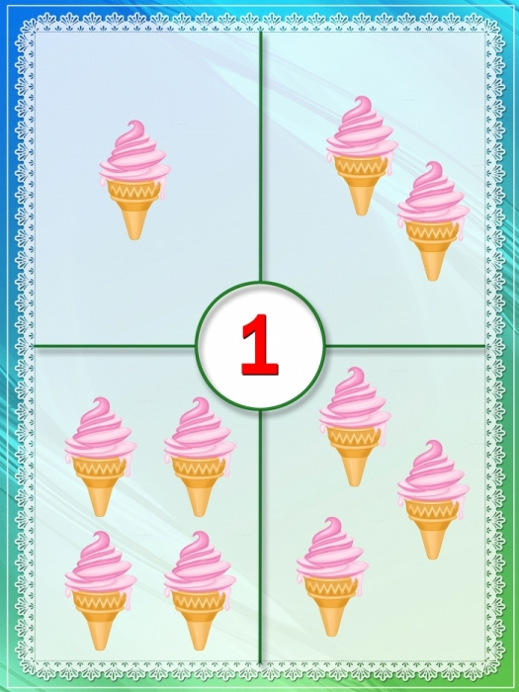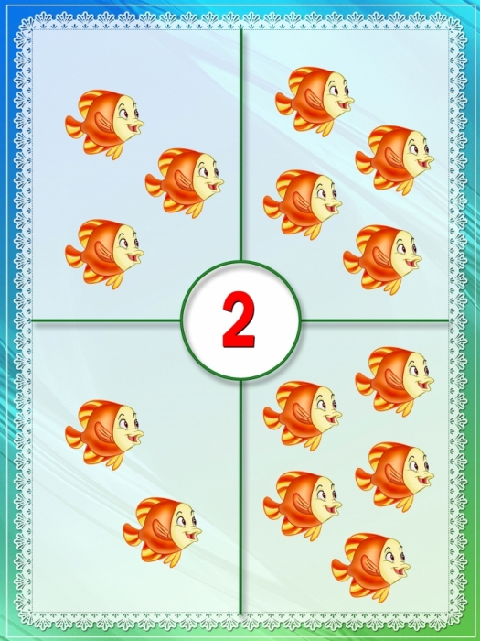

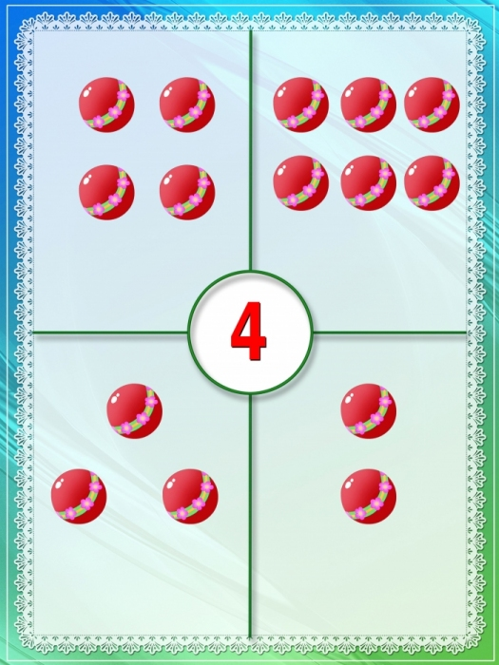

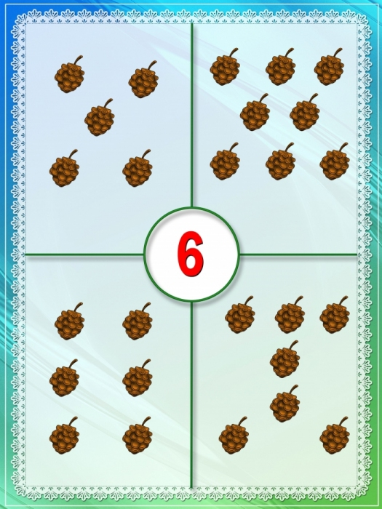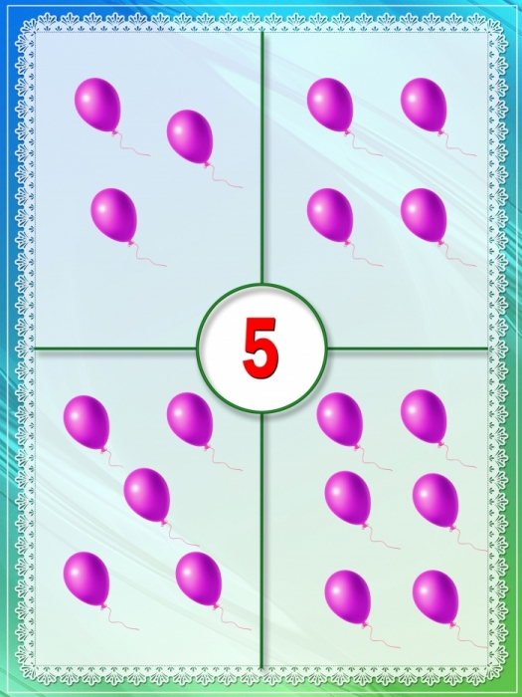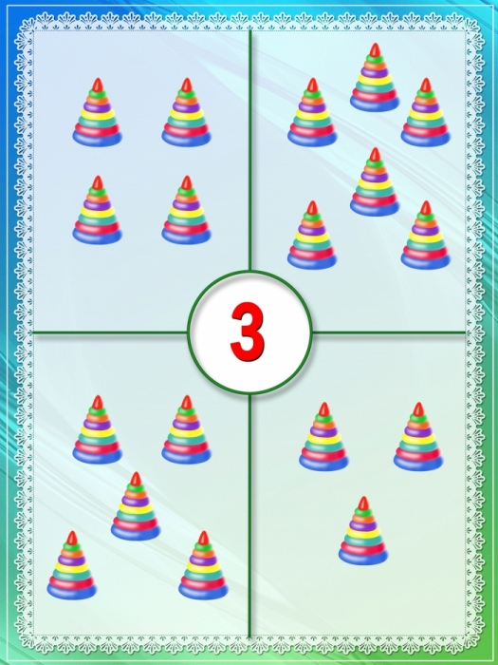

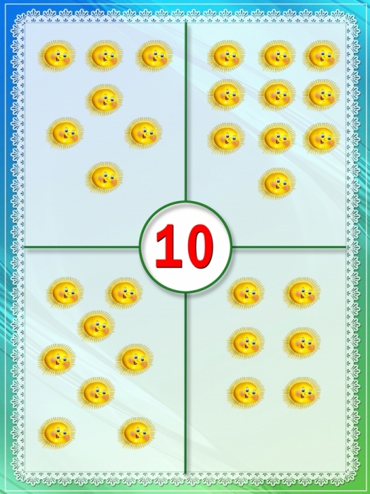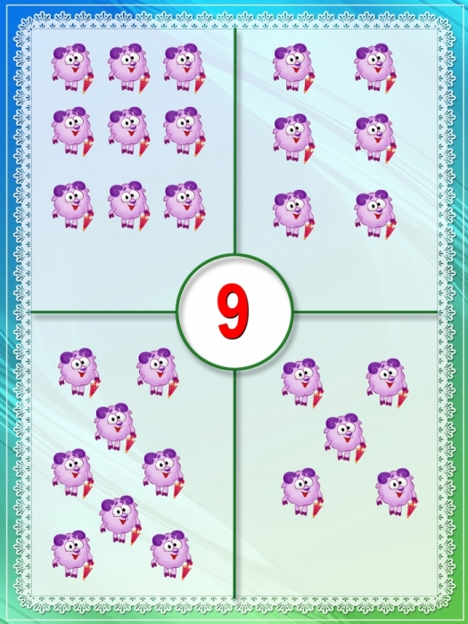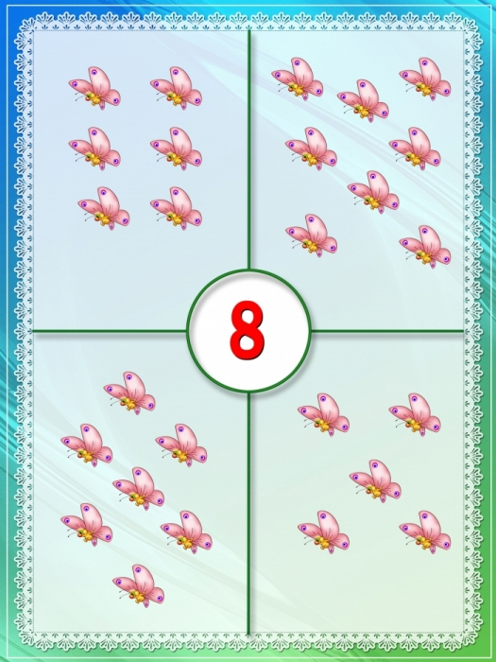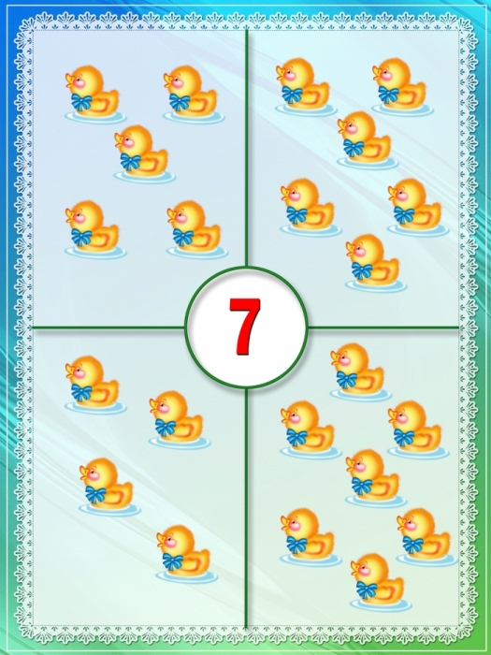

1. **Дидактическая игра «Отсчитай-ка»**

* отсчитать на верхней полоске карточки на один треугольник больше, чем число 9. Сколько треугольников ты отсчитал? Почему ты отсчитал столько треугольников?
* отсчитать на нижней полоске карточки на один квадрат меньше, чем число 10 (вопросы те же)

Каждый раз дети обозначают числа цифрами и называть их.

|  |  |  |  |  |  |  |  |  |  |
| --- | --- | --- | --- | --- | --- | --- | --- | --- | --- |
|  |  |  |  |  |  |  |  |  |  |
|  |  |  |  |  |  |  |  |  |  |

Какое число больше 10 или 9? Какое число меньше: 9 или 10? На сколько число 10 больше числа 9? На сколько число 9 меньше числа 10? Как можно уравнять эти числа?

* отсчитать на верхней полоске карточки на один круг больше, чем число 8. Сколько кружочков ты отсчитал? Почему ты отсчитал столько кругов?
* отсчитать на нижней полоске карточки на одну звездочку меньше, чем число 9 (вопросы те же)

|  |  |  |  |  |  |  |  |  |  |
| --- | --- | --- | --- | --- | --- | --- | --- | --- | --- |
|  |  |  |  |  |  |  |  |  |  |
|  |  |  |  |  |  |  |  |  |  |

Какое число больше 9 или 8? Какое число меньше: 8 или 9? На сколько число 9 больше числа 8? На сколько число 8 меньше числа 9? Как можно уравнять эти числа?

1. **Дидактическая игра «Найди соседей»**

Правила игры:

Эта игра доступна в четырёх разных вариантах. В самом простом варианте от ребёнка требуется продолжить ряд (положить в пустое окошко карточку с нужной цифрой или написать) типа «1, 2, ...». Разновидности числовых последовательностей в этой игре таковы:

**1) «1, 2, ...», «2, 3, ...», и т.д.**

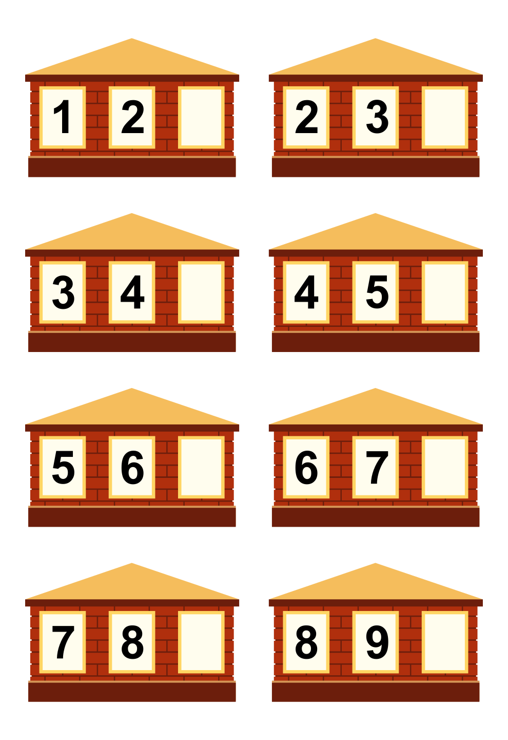

**2) «1, ..., 3», «2, ..., 4», и т.д.**

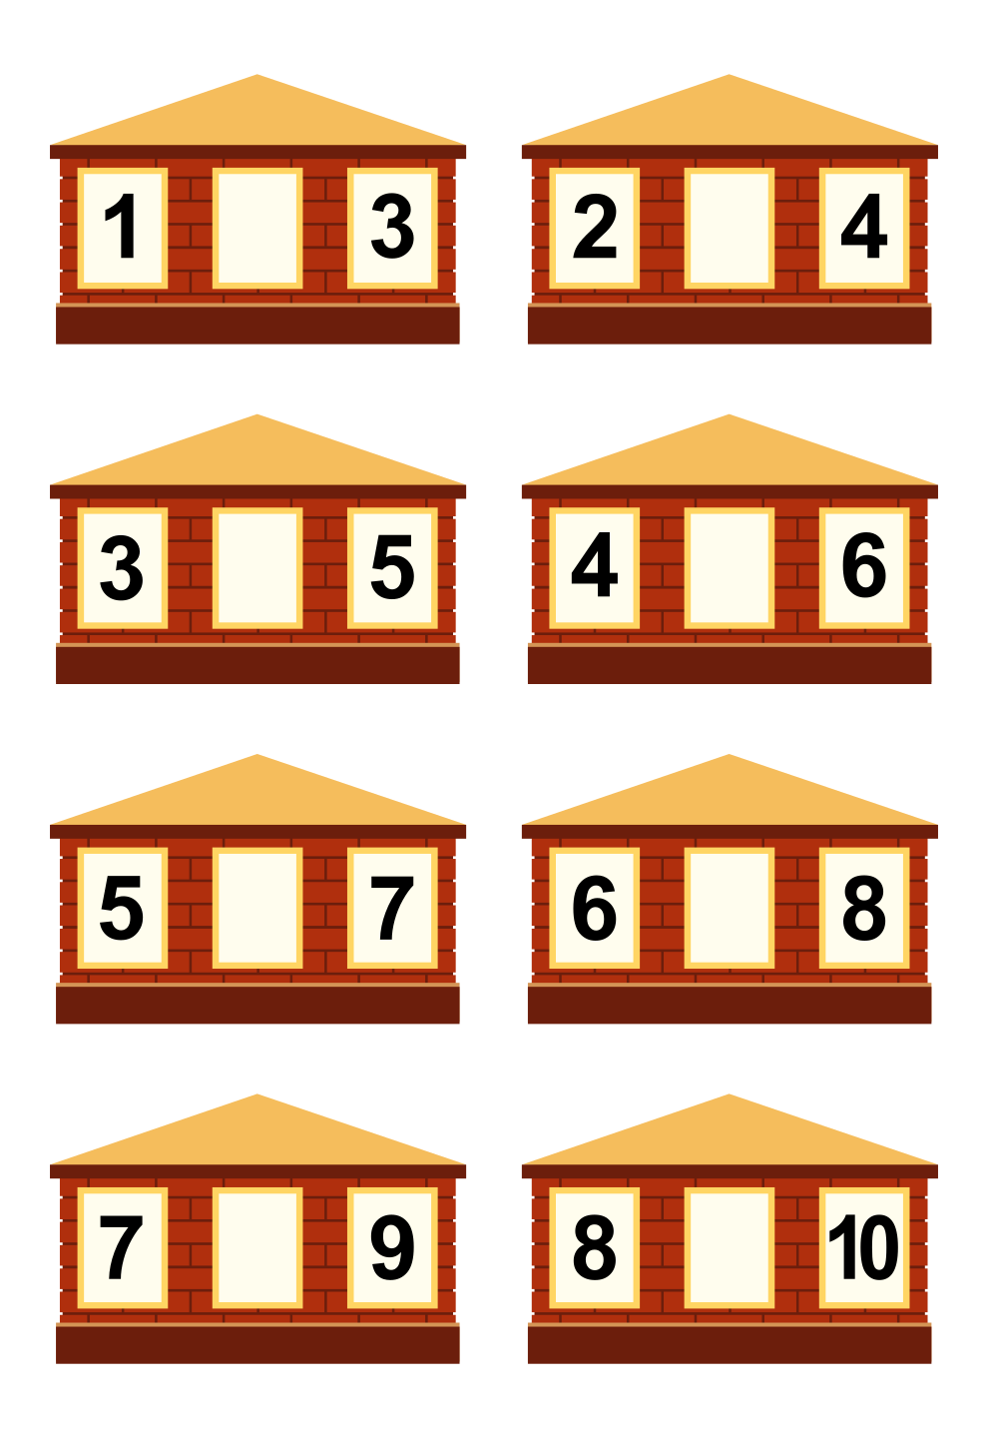

**3) «..., 2, 3», «..., 3, 4», и т.д.**

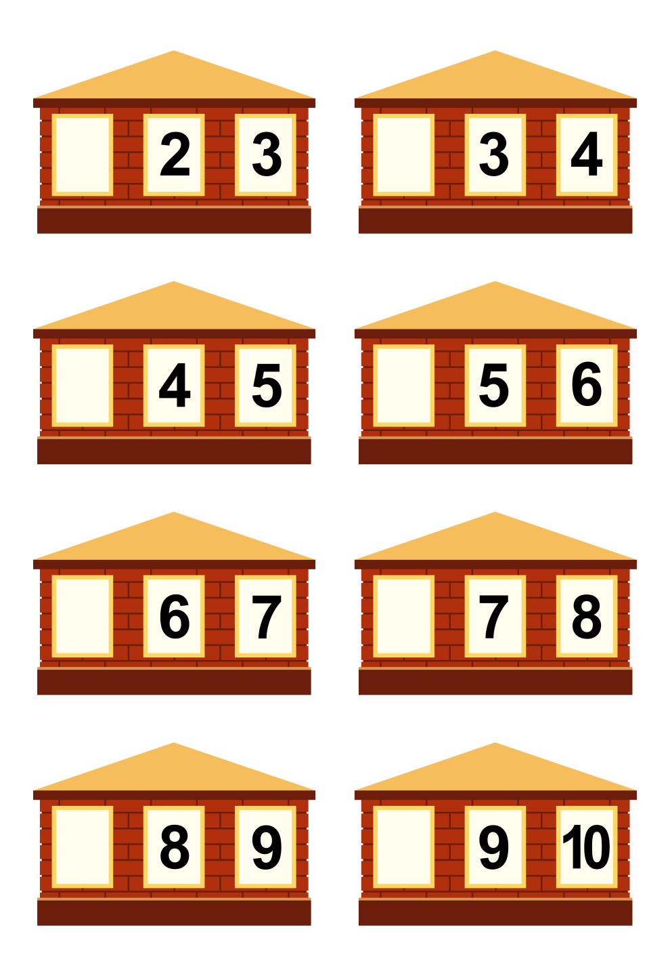

**4) «..., 2, ...», «..., 3, ...», и т.д.**

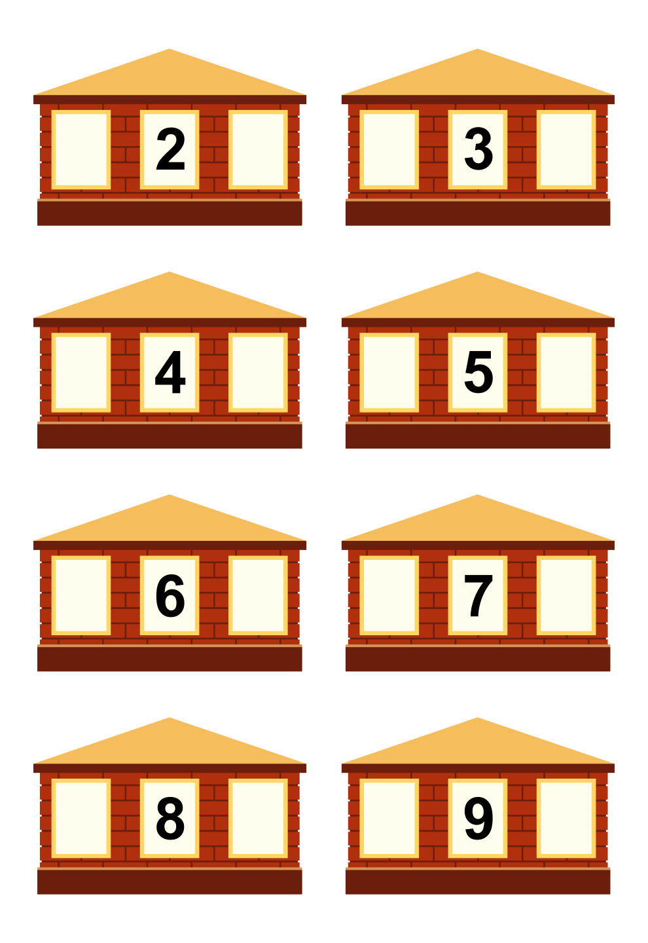

Четвёртый вариант является самым сложным. Для большего усложнения мы рекомендуем разрезать лист и давать детям выполнять задания в случайном порядке.

**4.** **Дидактическая игра «Составь целое по его части»**

В конверте ребенка находится по 1/2 (1/4) части любой геометрической фигуры. Предложить составить геометрическую фигуру по ее части, выбрав недостающие из коробки.

После выполнения задания определить, какие фигуры получились, из скольких частей они состоят.

Уточнить: как можно назвать каждую часть фигуры? Что больше: целое или одна вторая (одна четвертая) часть? Что меньше: одна вторая (одна четвертая) часть или целое?

1. **Дидактическая игра «Определи правильно»**

Взрослый задает вопрос и бросает мяч ребенку, который должен ответить на него. Например: «Что выше: здание детского сада или береза во дворе? Что ниже цветок или дерево? Кто выше ты или папа?» и т.д